SIGLO XX

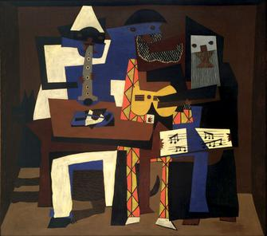
Picasso - Tres músicos (1921)

Contenidos
- 1 INTRODUCCIÓN
- 2 FINALES DEL SIGLO XIX
- 3 PRIMERA MITAD DEL SIGLO XX
- 4 SEGUNDA MITAD DEL SIGLO XX
- 5 ACTIVIDADES

INTRODUCCIÓN
El siglo XX fue un periodo de rápidos cambios en el que aparecieron numerosos estilos musicales. El desarrollo de sistemas de grabación y los modernos medios de comunicación facilitaron la difusión de esta variedad de estilos.
- Finales del siglo XIX: postromanticismo, impresionismo, expresionismo, etc.
- Primera mitad del siglo XX: futurismo, dadaísmo, dodecafonismo, neoclasicismo.
- Segunda mitad del siglo XX: serialismo, música concreta, electrónica, electroacústica, estocástica, aleatoria, minimalismo.
Características
- Ritmo: era irregular, variado e impredecible, con la presencia de polirritmias y síncopas.
- Melodía: era compleja, abstracta y difícil de recordar.
- Textura: se exploraron la polifonía y el contrapunto y surgieron nuevas texturas: micropolifonía, puntillismo…
- Forma: las estructuras tradicionales se rompieron y fueron recreadas usando técnicas no occidentales.
- Timbre: la orquesta aumentó en tamaño y timbre. Se crearon nuevos instrumentos: theremin, sintetizador... y los tradicionales se usaban de forma experimental para obtener diferentes timbres. Se aceptaba cualquier fuente sonora.
- Notación musical: se volvió más abstracta y experimental usando nuevos signos, ej. la notación gráfica.
Ejemplo de notación gráfica:
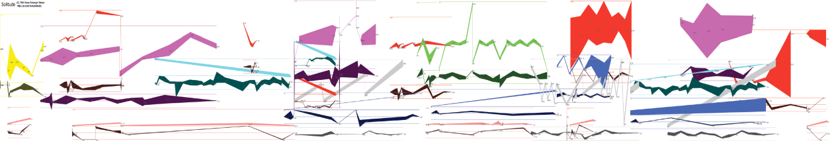
Hans-Christoph Steiner - Solitude

Pierre Henry - Psyché Rock

FINALES DEL SIGLO XIX
- Postromanticismo: algunos compositores continuaron escribiendo en un estilo básicamente romántico como Elgar y Vaughan Williams en Inglaterra, Rachmaninoff en Rusia, Richard Strauss en Alemania, Sibelius en Finlandia y Puccini en Italia.
Dos movimientos relacionados con el Romanticismo se desarrollaron: impresionismo y expresionismo.
- Impresionismo: fue un movimiento francés, relacionado con la poesía simbolista y la pintura impresionista. Estos compositores buscaban el placer de los sonidos por medio de melodías desdibujadas, acordes libres, tonalidad borrosa y un gran color tímbrico. Escogían los instrumentos y acordes solamente por el sonido que hacían. Los principales compositores eran Debussy y Ravel.
- Expresionismo: fue un movimiento alemán, caracterizado por la expresión del alma humana de una manera muy dura y pesimista. Utilizaban disonancias constantes, música atonal y un canto recitado llamado "Sprechgesang". El principal compositor era Schoenberg.
- Nueva sonoridad: Stravinsky abrió un nuevo camino con obras como La consagración de la primavera, que fue escrita para los Ballets Rusos dirigidos por Diaghilev. Cuando se estrenó provocó un escándalo debido a sus violentos ritmos, disonancias y a una coreografía audaz de Nijinsky.
Puccini - Turandot. Nessun dorma  (Postromanticismo) | Debussy - Clair de lune  (Impresionismo) | Schoenberg - Pierrot Lunaire  (Expresionismo) | Stravinsky - La consagración de la primavera

PRIMERA MITAD DEL SIGLO XX
Las primeras vanguardias (futurismo, dadaísmo, dodecafonismo) rompieron con la música tradicional. Muchos compositores sintieron que el sistema tonal había sido utilizado durante demasiado tiempo y que era hora de intentar algo diferente.
- Futurismo: fue un breve movimiento nacido en Italia. Introdujo el ruido y las máquinas de las sociedades modernas en la música. Los principales compositores eran Russolo, Varèse (Ionisation) y Honnegger.
- Dadaísmo: fue un breve movimiento desarrollado en Alemania, Francia y EEUU. Rechazó todas las formas de arte establecidas. Anticipó movimientos posteriores como la música aleatoria. Destaca Kurt Schwitters.
- Dodecafonismo: fue una técnica de composición creada por Schoenberg en 1923. Utilizaba las doce notas de la escala cromática ordenadas en series, sin relación alguna entre ellas. Cada nota es tan importante como el resto. Estas series pueden ser presentadas en tres tipos de formaciones: retrógrada (hacia atrás), inversión (en espejo) o inversión-retrógrada. Los principales compositores eran Schoenberg y sus discípulos Berg y Webern.
- Neoclasicismo: nació en la década de 1920 como reacción contra el romanticismo, impresionismo y expresionismo. Supuso una vuelta a la claridad formal del Barroco y Clasicismo; y un rechazo a la concepción expresiva de la música del Romanticismo. Querían crear música agradable y fácil de escuchar. Recuperaron la tonalidad e introdujeron influencias del jazz y el music-hall. Utilizaron la parodia y el humor. Los principales compositores eran Satie (Gymnopédies), Hindemith, Kurt Weill y Carl Orff.
Varèse - Ionisation  (Futurismo) | Kurt Schwitters - Ursonate  (Dadaísmo) | Webern - Variations op. 27 n.º 1  (Dodecafonismo) | Satie - Gymnopédie n.º 1  (Neoclasicismo)

SEGUNDA MITAD DEL SIGLO XX
Las nuevas vanguardias (serialismo, música concreta, música electrónica, etc.) encontraron nuevos lenguajes ampliando el concepto de música y utilizando tecnologías.
- Serialismo / serialismo integral: aplicó el concepto de las series dodecafónicas a todos los parámetros del sonido y no sólo la altura. Los principales compositores eran Messiaen y Boulez.
- Música concreta: está conectada con el futurismo. Utilizó cualquier sonido o ruido tomado de la realidad. Estos sonidos son grabados y manipulados en un laboratorio. No hay intérpretes ni partituras porque la obra se muestra en una grabación. Los principales compositores eran Pierre Schaeffer y Pierre Henry.
La modificación del sonido en un laboratorio puede llevarse a cabo de dos maneras:
- Manipulando la cinta: cambiando la velocidad, invirtiendo la dirección, mezclando diferentes cintas, etc.
- Modificando electrónicamente el sonido: cambiando altura o timbre filtrando frecuencias, aplicando efectos, etc.
- Música electrónica: está completamente hecha en un laboratorio, donde los sonidos son creados, procesados y grabados electrónicamente. Intérpretes y partituras también son eliminados. Los principales representantes eran Maderna y Berio.
- Música electroacústica: es una combinación de música concreta (sonidos grabados de la realidad y manipulados) y música electrónica (sonidos puramente electrónicos). Destaca Stockhausen.
Messiaen -  Mode de valeurs et d'intensités  (Serialismo) | Pierre Henry -  Variations pour une porte et un soupir  (Música concreta) | Bruno Maderna - Notturno  (Música electrónica) | Stockhausen - Song of the Youth  (Música electroacústica)

- Música estocástica: utilizaba computadoras. Utilizaba composición algorítmica, cálculos estadísticos y matemáticos, para generar todos los detalles de la pieza. El principal representante fue Xenakis.
- Música aleatoria: depende del azar y de la libertad del intérprete. Los compositores no escribían una pieza terminada, se basaban en la independencia del intérprete de convertir cada interpretación en una pieza única. El principal representante fue John Cage (4’33).
- Minimalismo: surgió en la década de 1960 como reacción contra la música que se había vuelto demasiado complicada de entender para la gente. Esta música se basa en una idea simple que se repite una y otra vez pero que va cambiando gradualmente. Destacan Steve Reich, Philip Glass, Terry Riley y John Cage.
Xenakis - Metastasis  (Música estocástica) | John Cage - 4'33  (Música aleatoria) | Steve Reich - Clapping Music  (Minimalismo)

ACTIVIDADES
- Quizzlet

